Implementazione di OPC UA su TSN
B&R introduce lo switch TSN per la convergenza delle reti in tempo reale
B&R ha aggiunto uno switch Ethernet real-time al proprio portfolio. ll nuovo switch può essere utilizzato per configurare reti utilizzando la soluzione di comunicazione standard OPC UA su TSN. Il suo design e la sua forma si adattano perfettamente al portfolio B&R per un montaggio salvaspazio nel quadro elettrico di ogni macchina.

Questo switch TSN consente tempi di ciclo inferiori a 50 µs, offre quattro porte TSN in real-time e una porta Ethernet standard per collegare, ad esempio, un display. Lo switch permette inoltre l’uso di topologie a stella, ad albero o ad anello in aggiunta al daisy-chaining. È possibile collegare in cascata più switch per raggiungere gli armadi remoti o implementare reti real-time grandi e complesse. Anche nodi non TSN possono essere inclusi nella rete tramite lo switch. Oggi l’implementazione di un concetto di macchina modulare è ancora più veloce e facile.
Configurazione automatica
Lo switch è completamente integrato nell'ambiente di programmazione Automation Studio di B&R. La configurazione avviene automaticamente. Il dispositivo supporta pienamente un approccio centralizzato alla gestione hardware e software. Lo sviluppo di applicazioni e le configurazioni specifiche della macchina possono essere eseguite offline o online. Lo switch TSN può essere utilizzato anche come switch convenzionale non gestito per reti non in real-time. Non è necessaria alcuna configurazione speciale.
Design compatto
Essendo stato progettato per l’inserimento in macchina, seguendo il fattore di forma della linea di PLC e I/O X20, lo switch TSN occupa uno spazio minimo nell’armadio, montato a fianco dei dispositivi di controllo macchina. Lo switch può essere montato in due differenti posizioni, a seconda dell’uscita del cavo, permettendo una ottimizzazione in spazi ristretti.

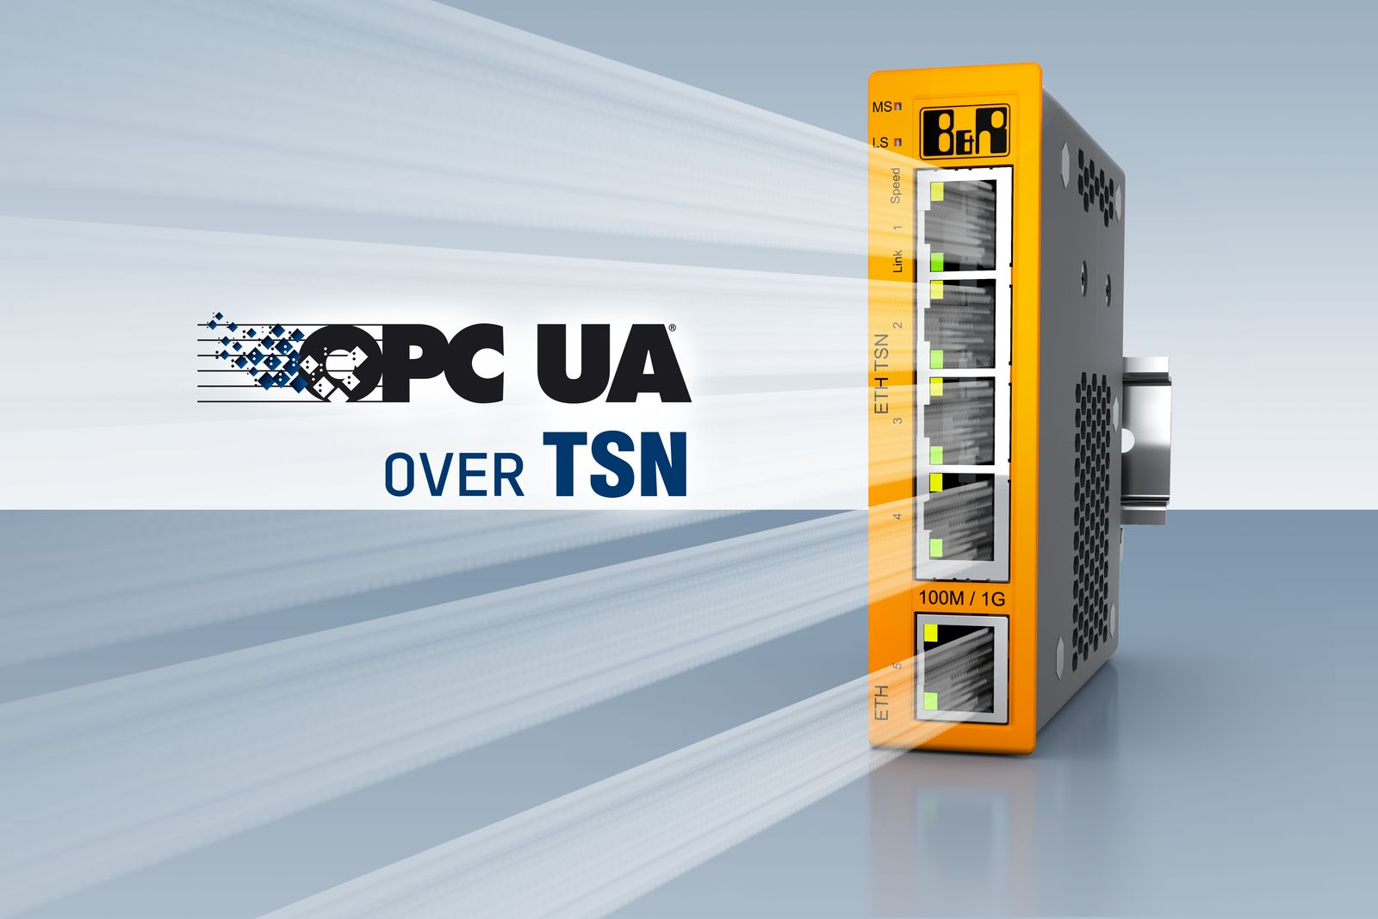
B&R sta espandendo il proprio portfolio con uno switch TSN per la convergenza di reti real-time, indipendentemente dal fornitore, attraverso una comunicazione standard OPC UA su TSN,

A proposito di B&R
Giunta ai suoi primi trent’anni di presenza in Italia, B&R è un'innovativa società di automazione con sede in Austria e uffici in tutto il mondo. B&R è la business unit per la Machine and Factory automation del gruppo ABB. Come leader mondiale nell'automazione industriale, B&R combina tecnologia all'avanguardia e ingegneria avanzata per for-nire ai clienti in ogni settore industriale soluzioni complete per l'automazione di macchina e di fabbrica, per il controllo di movimento, per l'interfaccia uomo macchina e le tecnologie di sicurezza integrate. Sfruttando gli standard di comunicazione per l’IIoT come OPC UA, TSN, POWERLINK e openSAFETY, insieme al potente ambiente di sviluppo software Automation Studio, B&R sta costantemente ridefinendo il futuro dell'ingegneria di automazione. Lo spirito innovativo che mantiene B&R all'avanguardia nell'automazione industriale è guidato dall’impegno nel semplificare i processi e superare le aspettative dei clienti.
Per ulteriori informazioni, visitare https://www.br-automation.com.

